6/3.4（土・日）県選名古屋地区予選
スタンド裏分割図
〆

10.11名古屋高 12.13瑞陵高 14.15 名城大附高 16.17.18 大府中 19.20.21 守山中
22.24 大高中 23.25 扇台中 26.27 日進西中 28.29 栄中 30.31 御幸山中 32.33 ＴＳＭ
34.35 冨士中 36.37 瑞穂ケ丘中 38.39 吉根中 40 高森台中 41 豊明中 42.43 名古屋大谷高
44.45旭野高 46春日井東高 47.48 日進西高 49.50 明和高 51.52 春日井南高 53 東海商高
54 至学館大 55 東海南高
1.2.3中京大中京高
4 千種高
5.6.7 愛知高
8.9 愛工大名電高

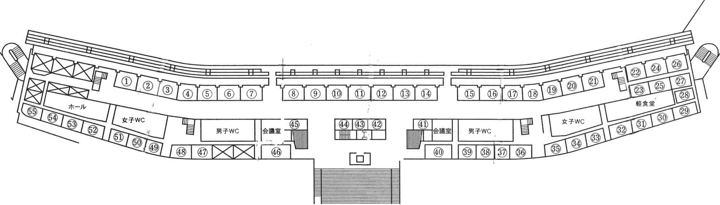

２階平面図
なるべくたくさんの団体に割り当てられるようにしてあります。２６人以下の団体は、メインスタンド上部の青色の座席を利用してください。
スタンド裏割当のある団体は、青色の座敷は使用しないで水色の座席を使用してください。
27人以上１ブロック
40人以上２ブロック
73人以上３ブロック
ご協力、ご理解よろしくお願いします。
62 熱田高 63 名経大高蔵高
64 横須賀高 65 春日井西高
66 大府高 67 高蔵寺高
68 中部第一高 69 名古屋西高
70 名古屋南高 71 菊里高
72 愛知学院大 73 栄徳高 74 豊明高
75.77 至学館高 76 松陰高 78 富田高
79 天白高 80春日井高 81 東郷高
82 名東高 83 大府東高
84 春日井工高
85.86 千種台中
87 尾張旭東中
88 日進東中
89 日比野中
90 鳴海中
91 大府西中
92 春日井中部中
93 豊国中
94 東海学園高

1

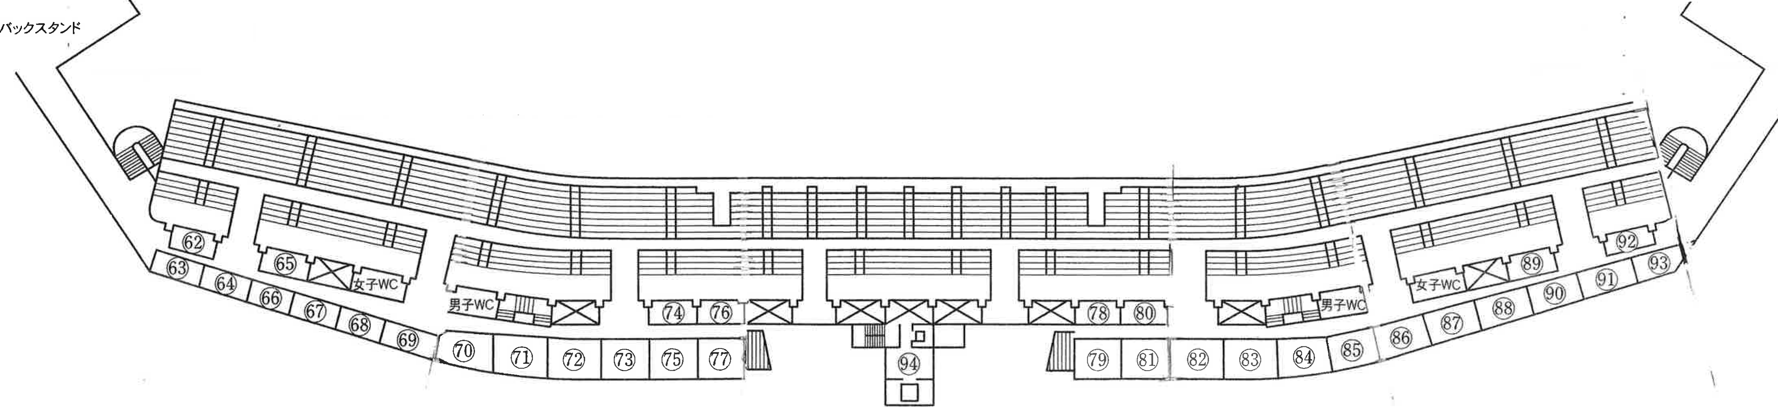

３階平面図

